**CURRICULUM VITAE**

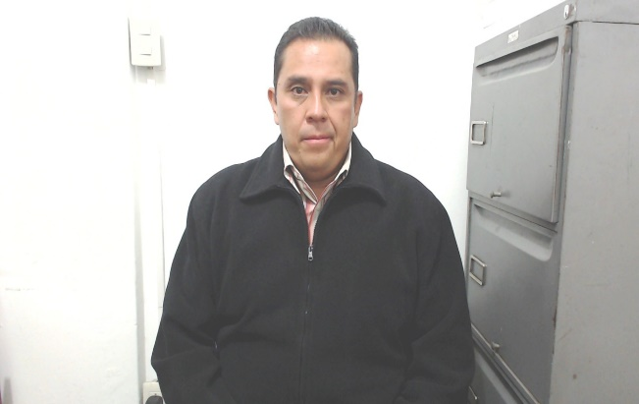

Datos Personales

|  |  |
| --- | --- |
| **NOMBRE:** | CARLOS |
| **APELLIDO MATERNO:** | BURCIAGA |
| **APELLIDO PATERNO:** | ROSALES |
| **DOMICILIO:** | BLVD. DOMINGO ARRIETA Y LERDO S/N,  BARRIO DE TIERRA BLANCA, DURANGO, DGO.  C.P. 34139 |
|  |  |
| **TELÉFONO:** | 618 827-50-70 y 618 827-50-69 |
| **CORREO ELECTRÓNICO:** | [organizacion@pridurango.org](mailto:organizacion@pridurango.org) |

Datos Escolares

* LICENCIATURA EN DERECHO.

Experiencia Laboral

|  |
| --- |
| * **2006-2008**  DIRECTOR GENERAL DE TRANSPORTES DEL ESTADO DE DURANGO.        * **2008-2010** DIRECTOR DEL CENTRO DE READAPTACIÓN SOCIAL No.1 C.E.R.E.S.O.   DEL ESTADO DE DURANGO.     * + - **2014-2015** COORDINADOR MUNICIPAL DE LA SECRETARIA DE DESARROLLO SOCIAL   DEL ESTADO DE DURANGO.   * **2013-2016** DIRECTOR JURIDICO DEL H. AYUNTAMIENTO MUNICIPAL DEL MEZQUITAL,   DURANGO.   * **ACTUAL** SUBSECRETARIO DE ORGANIZACIÓN DEL COMITÉ DIRECTIVO ESTATAL DEL PRI |